**202506**

**（株）JR東日本びゅうツーリズム&セールスSuica販売管理デスク　宛** E-mail：suica@jre-vts.com

E-mail（PDF）にて本申込書をお送りください。受信後、弊社担当から折り返しご連絡いたします。

PDFでの送信が難しい場合は、メールにてご相談ください。

|  |  |  |  |  |  |  |  |  |
| --- | --- | --- | --- | --- | --- | --- | --- | --- |
| Welcome Suica（長期用）購入申込書　申込日　　年　　月　　日 | | | | | | | | |
| 会社名 |  | | | | | ご担当者様名 | | 様 |
| 住　　所 | | 〒 | | | | | | |
| 電話番号 | |  | | | メール  アドレス |  | | |
| Welcome Suica(長期用)  申込枚数  （40枚以上） | | | 枚 | 内訳  □1,000円　　　枚  □2,000円　　　枚  □3,000円　　　枚  □4,000円　　　枚  □5,000円　　　枚  □10,000円　　 枚 | | | 合計    　　　　　　　　　　　 　円 | |
| ご利用予定日 | | 【旅行出発日】　　月　　　日(　　　曜日)  【納品希望日】　　月　　　日(　　　曜日) | | | | | | |
| 納品方法 | | 郵送　・　引取  ※どちらかに○をお願いいたします。  ※郵送の場合、郵送料（書留）及び梱包費を請求させていただきます。  ※引取の場合は、提携販売センター内  （株）JR東日本びゅうツーリズム&セールス　Suica販売管理デスク  でのお渡しとなります。  **【お引き取りの際、別紙「Welcome Suicaご購入のお客さまへ」をご参照の上**  **ご来店いただきますようお願いいたします。】** | | | | | | |
| 請求書宛名 | |  | | | | | | |
| 請求書送付先  メールアドレス | |  | | | | | | |

※お客さまからのお申込み枚数によっては、お渡しまでの期間をご相談させて頂く場合がございます。

●当社では、お申込書にご記入いただいた個人情報をSuica販売業務に関する目的のみに限定し、利用させていただきます。※個人情報取扱いの詳細は、<http://www.jre-vts.com/privacy/>をご覧ください。

　　　　　　　　　　　　　　　　　　　　　　　　　　　　　　　　　　　　　　　　　　（次項に続く）

**●お申込みにあたってのお願い**

　ご購入にあたって下記の確認事項をご確認の上、**承諾欄に「レ」印のチェック**をお願いいたします。なお、ご承諾頂けない場合は、お申込みを受諾いたしかねますので予めご了承願います。

|  |  |  |
| --- | --- | --- |
| No | 確　認　事　項 | 承諾欄 |
| １ | お申込枚数は、**40枚以上**1枚単位とさせていただきます。  （大人用Welcome Suicaのみの販売となります。）  ※異なるチャージ金額分の合計で40枚という購入方法も可能です。 |  |
| ２ | 申込み受託後、請求書を送付いたしますので、請求書に記載の期日内に弊社  指定口座に代金振込をお願いします。  ※代金前払い、振込手数料は貴社負担とさせていただきます。  ※代金を受領した後は変更、キャンセル、返品はできません。 |  |
| ３ | お申込用紙受領後３日以内（土休日除く）にご請求書を発行いたします。  基本的にご入金後、**７～**10日後のお渡しとなります。 |  |
| ４ | カードの利用期間は、発売箇所にて発売操作を行ってから最大6か月間となっております。そのため、**カードお渡し時点では残利用日数が6か月以下となる場合もございます。正確な利用期間については、カードとあわせてお渡しするレファレンスペーパーにてご確認ください。また、有効期間後は、お客さま自身での追加チャージ分含めご使用いただけなくなりますのでご注意ください。** |  |
| ５ | ご購入いただいたWelcome Suicaは払戻し、紛失再発行ができません。  その他の取扱いについては下記ウェブサイトよりご確認ください。  <https://www.jreast.co.jp/multi/welcomesuica/welcomesuica_long.html> |  |
| ６ | 入金期限までにご入金いただけない場合は、ご希望の納品日に納品できない  場合がございますので、予めご了承ください。 |  |

（別紙）

**Welcome Suicaご購入のお客さまへ**

　この度は、Welcome Suicaのご購入申込みを頂き、誠にありがとうございます。

　お買い求め頂きましたWelcome Suicaのお引取りにあたりましては、下記のようにご案内させていただきますので、よろしくお願い申し上げます。

記

１　お渡し場所

提携販売センター内

（株）JR東日本びゅうツーリズム&セールス　Suica販売管理デスク

　　　〒103-0022　東京都中央区日本橋室町4丁目4番10号　JR新日本橋駅構内

　【略　図】

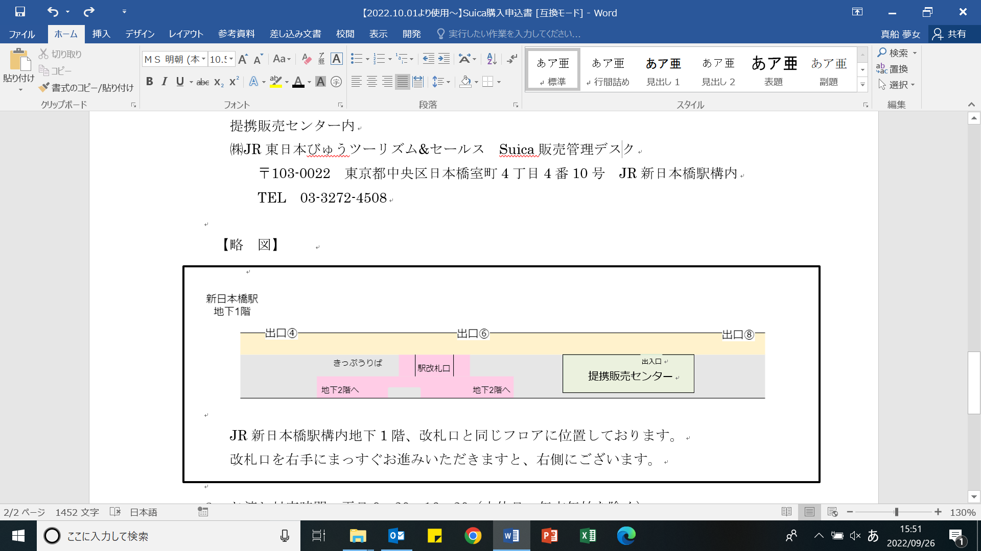

JR新日本橋駅構内地下1階、改札口と同じフロアに位置しております。

改札口を右手にまっすぐお進みいただきますと、右側にございます。

２　お渡し対応時間　平日9：30～16：30（土休日・年末年始を除く）

**３　お引取りの際にお持ち頂くもの**

1. **Welcome Suica購入申込書（写しでも結構です）**
2. **弊社からのご請求書（写しでも結構です）**
3. **このご案内書面**
4. **お越し頂く方の運転免許証等のご本人確認書類（写真入り）**

**※お申込み方以外のご来店の際、ご来店になるお客様のお名前を教えてください。**

**※①～④をお持ちでない場合は、お渡しできないこともございますのでご了承下さい。**

提携販売センター内

（株）JR東日本びゅうツーリズム&セールス　Suica販売管理デスク

〒103-0022　東京都中央区日本橋室町4丁目4番10号

　JR新日本橋駅構内